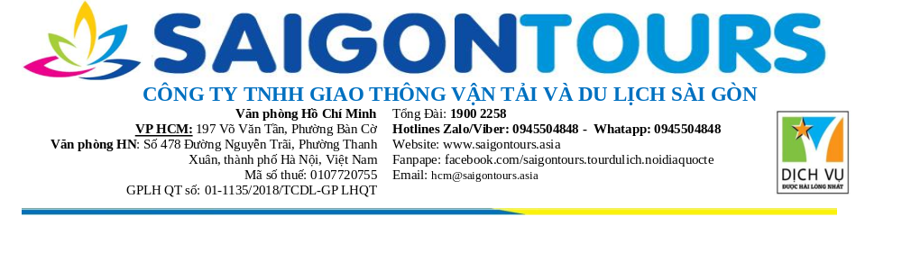
VÒNG CUNG ĐÔNG BẮC
TP.HCM–HÀ GIANG–LÔ LÔ CHẢI – ĐỒNG VĂN
CAO BẰNG–THÁC BẢN GIỐC–PÁC BÓ–BA BỂ
THỜI GIAN:5 NGÀY 4 ĐÊM
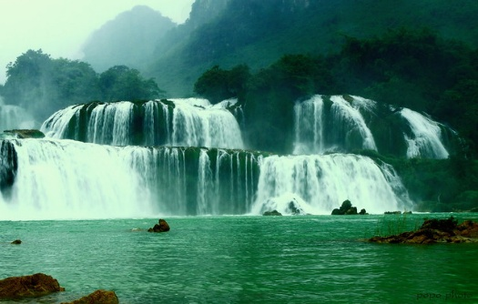  NGÀY 1: SB TÂN SƠN NHẤT SB NỘI BÀI – HÀ GIANG | Trưa | Tối
Sáng: Đại diện công ty du lịch đón Quý khách tại sân bay Tân Sơn Nhất trước ít nhất 3 tiếng so với giờ khởi hành Đến Sân bay Quốc tế Nội Bài, xe và HDV đón đoàn khởi hành đi Hà Giang. Trên đường đi Quý khách sẽ được chiêm ngưỡng phong cảnh thiên nhiên thơ mộng, hữu tình của núi rừng Đông Bắc.
Trưa: Đoàn nghỉ chân dừng bữa tại nhà hàng địa phương.
Chiều: Đoàn tiếp tục khởi hành đến Hà Giang.
Đoàn dừng chân chụp hình kỷ niệm tại KM0 CỦA HÀ GIANG. Điểm giao nhau của QL2, QL34 và QL4C hay còn gọi là Con đường hạnh phúc.
17h30: Đoàn đến Hà Giang, nhận phòng nghỉ ngơi.
18h30: Quý khách dùng cơm tối tại nhà hàng. Sau đó tự do khám phá TP Hà Giang.
Nghỉ đêm tại Hà Giang.
NGÀY 2: HÀ GIANG – YÊN MINH – LŨNG CÚ | Sáng | Trưa | Tối
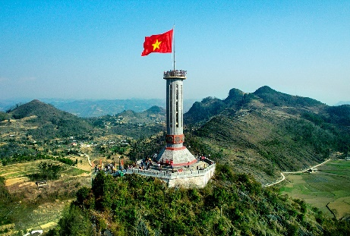
Sáng: Quý khách dùng bữa sáng và làm thủ tục trả phòng khách sạn. Khởi hành đến:
CÔNG VIÊN ĐỊA CHẤT TOÀN CẦU CAO NGUYÊN ĐÁ ĐỒNG VĂN, di sản văn hóa thế giới được UNESCO công nhận năm 2010.
CỔNG TRỜI QUẢN BẠ: ngắm toàn bộ thị trấn Tam Sơn, xã Quản Bạ, dừng chân thăm & chụp hình lưu niệm tại Núi Đôi (núi Cô Tiên) - “tác phẩm nghệ thuật” của tạo hóa ban tặng cho vùng đất này, ngoài ra Quý khách còn có dịp nghe kể về truyền thuyết của ngọn núi này. Giữa tiết xuân se lạnh, khung cảnh núi đôi hiện lên mềm mại trong làn sương, tựa như biểu tượng cho vẻ đẹp quyến rũ và huyền bí của vùng đất Hà Giang.
Ghé thăm PHỐ CÁO khi xuân về, hoa mận nở trắng xóa khắp bản làng, hòa cùng sắc hồng của hoa đào, vẽ nên một khung cảnh thanh bình và lãng mạn.
Đến LÀNG VĂN HÓA LŨNG CẨM, THUNG LŨNG SỦNG LÀ bối cảnh của bộ phim "Chuyện của Pao" từng đoạt giải thưởng danh giá, nơi quý khách có cơ hội tìm hiểu về văn hóa đặc sắc của người Mông.
Trưa: Đoàn dùng bữa với đặc sản địa phương.
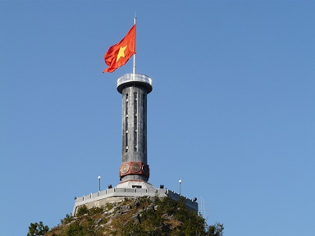
Chiều: Qúy khách tiếp tục tham quan:
CỘT CỜ LŨNG CŨ - nơi địa đầu thiêng liêng, biểu tượng của chủ quyền Tổ quốc, điểm có vĩ độ cao nhất trên bản đồ của Việt Nam. Đặc biệt, vào ngày đầu xuân, sắc cờ đỏ rực rỡ giữa nền trời xanh nơi cực Bắc mang đến cảm xúc thiêng liêng và tự hào cho mỗi du khách.
LÔ LÔ CHẢI – ngôi làng nhỏ nằm nép mình dưới chân núi Rồng, du khách sẽ được hòa mình vào cuộc sống bình dị của người Lô Lô đen. Những ngôi nhà trình tường đất cổ kính, trang phục thổ cẩm rực rỡ sắc màu cùng nụ cười hiền hậu của người dân bản sẽ khiến bạn cảm nhận rõ văn hóa vùng biên cương.
DINH VUA MÈO - VƯƠNG CHÍNH ĐỨC nằm trong thung lũng của xã Sà Phìn, đây là dòng họ giàu có và quyền uy nhất Châu Đồng Văn vào đầu thế kỷ 20.
Tối: Đến Đồng Văn, Quý khách nhận phòng khách sạn nghỉ ngơi. Sau đó, đến nhà hàng dùng bữa tối.
Sau bữa tối, Quý khách tự do dạo quanh phố cổ Đồng Văn – nơi rực rỡ ánh đèn lồng và rộn ràng tiếng khèn, tiếng hát của người dân đón xuân.
Nghỉ đêm tại Đồng Văn.
NGÀY 3: ĐỒNG VĂN – MÈO VẠC – CAO BẰNG – PÁC BÓ | Sáng | Trưa | Tối
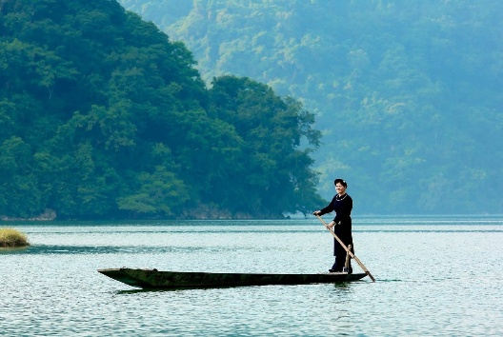
Sáng: Quý khách dùng bữa sáng và trả phòng khách sạn.
Tiếp tục hành trình chinh phục ĐÈO MÃ PÌ LÈNG trên đường đi Mèo Vạc, cũng là đoạn đẹp nhất trên con đường mang tên "Đường Hạnh phúc".
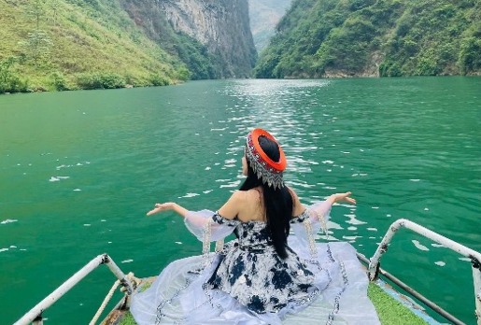
Chiêm ngưỡng vẻ đẹp hùng vĩ của HẺM VỰC MÃ PÌ LÈNG sâu 800m - nơi địa hình bị chia cắt sâu nhất của Việt Nam.
Đoàn trải nghiệm đi thuyền trên SÔNG NHO QUẾ, len lỏi qua HẺM VỰC TU SẢN, hẻm vực sâu nhất Đông Nam Á, để tận hưởng trọn vẹn vẻ đẹp kỳ vĩ của thiên nhiên (chi phí tự túc)
Trưa: Đoàn dùng bữa với đặc sản địa phương.
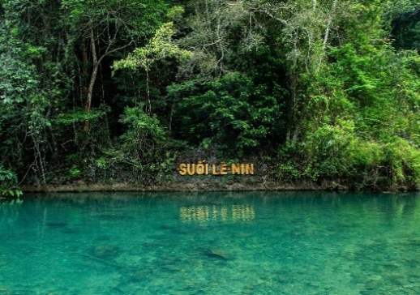
Chiều: Quý khách tiếp tục khởi hành đi Cao Bằng.
Đến Pác Bó, Quý khách thăm quan KHU DI TÍCH LỊCH SỬ PÁC BÓ. Vào thăm nơi ở và hoạt động của Chủ tịch Hồ Chí Minh trong những năm kháng chiến từ 1941 đến 1945, đoàn chụp hình lưu niệm tại Suối Lê Nin - Núi Các Mác, thăm hang Cốc Bó.
Tiếp tục hành trình đến Cao Bằng, Quý khách nhận phòng khách sạn nghỉ ngơi và dùng cơm chiều.
Tối: Quý khách dùng bữa tối, tự do dạo chơi, khám phá TP. Cao Bằng về đêm
Nghỉ đêm tại Cao Bằng
NGÀY 4: CAO BẰNG – BẢN GIỐC – BA BỂ | Sáng | Trưa | Tối
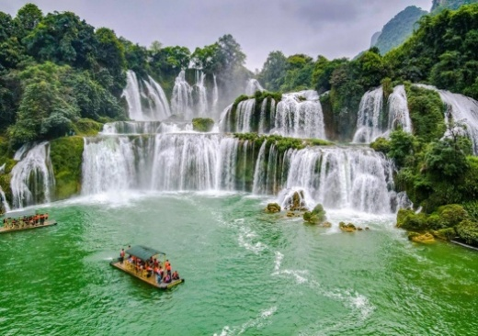
Sáng: Quý khách ăn sáng, trả phòng khách sạn, lên xe khởi hành đi tham quan:
THÁC BẢN GIỐC: tận mắt chiêm ngưỡng vẻ đẹp hùng vĩ của một trong những thác nước đẹp nhất Việt Nam. Quý khách có thể lựa chọn trải nghiệm đi thuyền trên dòng sông Quây Sơn (chi phí tự túc).
ĐỘNG NGƯỜM NGAO (ĐỘNG HỔ): chiêm ngưỡng vẻ đẹp kỳ ảo của động, được hình thành từ quá trình phong hóa đá vôi hàng triệu năm, với những dải thạch nhũ muôn hình vạn trạng, mang đậm dấu ấn văn hóa của đồng bào Tày.
Trưa: Đoàn dùng bữa tại nhà hàng địa phương.
Chiều: Quý khách khởi hành đi Ba Bể, nhận phòng khách sạn nghỉ ngơi.
Tối: Đoàn dùng bữa tối tại nhà hàng địa phương. Tự do khám phá Ba Bể về đêm.
Nghỉ đêm tại Ba Bể.
NGÀY 5: HỒ BA BỂ - NỘI BÀI TP.HCM | Sáng | Trưa | Tối
NGÀY 5: HỒ BA BỂ - NỘI BÀI TP.HCM |  |  | Ăn nhẹ
Sáng: Quý khách ăn sáng, ra bến xuống thuyền thăm quan:
HỒ BA BỂ – Khám phá bức tranh sơn thủy hữu tình vô cùng sống động, mặt nước hồ trong xanh như gương làm quyến rũ biết bao du khách, NGẮM AO TIÊN, ĐỀN AN MẠ, HÒN BÀ GÓA. Thuyền dừng trên mặt hồ, Quý khách giao lưu hát then và đàn tính của người Tày hoặc tham gia chèo thuyền kayak xung quanh đảo Bà Góa (chi phí tự túc).
Trưa: Đoàn dùng bữa tại nhà hàng địa phương. Tiếp tục hành trình về lại Hà Nội.
Chiều: Tới khu vực gần sân bay Nội Bài, đoàn dùng bữa tối nhẹ tại nhà hàng. Sau đó, HDV giúp quý khách làm thủ tục đáp chuyến bay về lại Tp.HCM. HDV chia tay chào tạm biệt và hẹn gặp lại. Kết thúc chương trình.

LƯU Ý
- Lịch trình và thứ tự điểm tham quan có thể thay đổi tùy tình hình thực tế nhưng vẫn đảm bảo đầy đủ nội dung chương trình.
- Hành trình có thể thay đổi phụ thuộc vào hãng hàng không.
- Giờ nhận phòng: 14h00–15h00 | Giờ trả phòng: 12h00.
- Trường hợp khách mang quốc tịch nước ngoài khi vào khu vực biên giới (Quản Bạ, Yên Minh, Đồng Văn, Mèo Vạc, Hoàng Su Phì, Xín Mần, Vị Xuyên) phải làm giấy phép vào khu vực cấm, khu vực biên giới tại công an khu vực sở tại (nơi đoàn lưu trú qua đêm). Lệ phí làm giấy phép là 10 USD/người, khách sạn có thể đi làm giúp và viết biên lai xác nhận (có dấu khách sạn) đã nộp tiền lệ phí tại công an (khách sạn không thu khoản này).
BẢNG GIÁ TOUR TRỌN GÓI DÀNH CHO 01 KHÁCH
KHỞI HÀNH | GIÁ BÁN ĐÃ BAO GỒM VÉ MÁY BAY |  |  | CHUYẾN BAY DỰ KIẾN
KHỞI HÀNH | NGƯỜI LỚN  (Đủ 10T trở lên) | TRẺ EM  (Từ 5 -< 10T) | EM BÉ  (Từ 2 -<5T) | CHUYẾN BAY DỰ KIẾN
KHỞI HÀNH | NGƯỜI LỚN  (Đủ 10T trở lên) | Ngủ chung với Cha Mẹ |  | CHUYẾN BAY DỰ KIẾN
M2 - M6  (07/02 - 11/02) | 13.590.000 | 11.990.000 | 7.290.000 | SUN PHUQUOC AIRWAYS  Lượt đi: 9G804 SGNHAN 05:45  Lượt về: 9G881 HANSGN 21:00  HOẶC:  Lượt đi: 9G808 SGNHAN 06:30  Lượt về: 9G883 HANSGN 21:30  (07kg xách tay + 23kg hành lý ký gửi)
M3 - M7  (08/02 - 12/02) | 13.590.000 | 11.990.000 | 7.290.000
M4 - M8  (09/02 - 13/02) | 12.590.000 | 10.990.000 | 6.290.000
EM BÉ DƯỚI 2 TUỔI: 800.000/BÉ (THUẾ PHÍ SÂN BAY)
KHÁCH NGOẠI QUỐC: PHỤ THU 500.000/KHÁCH
PHỤ THU PHÒNG ĐƠN (TRƯỜNG HỢP KHÁCH Ở 1 NGƯỜI/PHÒNG)
NGÀY LỄ: 2.400.000/NGƯỜI/TOUR

TIÊU CHUẨN DỊCH VỤ
GIÁ TOUR BAO GỒM:
- VẬN CHUYỂN: Xe tham quan 16 – 33 chỗ tùy theo số lượng, đón - tiễn và phục vụ theo chương trình.
- VÉ MÁY BAY: Khứ hồi SGN – HAN – SGN
- Bay SUNPHUQUOC AIRWAYS (07kg xách tay + 1 kiện 23kg ký gửi/khách/chặng)
- KHÁCH SẠN (2 - 3 SAO): Tiêu chuẩn 2 khách/ phòng (trường hợp lẻ ngủ phòng 3)
- HÀ GIANG: Hoa Cương, Silk River Hotel…hoặc tương đương
- ĐỒNG VĂN: Hoa Cương, Phương Đông Hotel…hoặc tương đương
- CAO BẰNG: Max Boutique, Sunny Hotel…hoặc tương đương
- BA BỂ: Asim, Đức Lan Hotel…hoặc tương đương
- ĂN UỐNG:
- Ăn sáng: 04 bữa sáng tại khách sạn
- Ăn trưa, chiều: 09 bữa tại các nhà hàng địa phương
- Ăn nhẹ: 01 bữa tối ngày về (đối với chuyến bay sau 20h00)
- HƯỚNG DẪN VIÊN: Tiễn sân bay hỗ trợ làm thủ tục tại Tân Sơn Nhất, HDV tiếng Việt thuyết minh và phục vụ Đoàn tham quan suốt tuyến.
- BẢO HIỂM: Mức bảo hiểm tối đa 50.000.000vnđ/vụ
- THAM QUAN: bao gồm phí vào cổng tại các điểm tham quan theo chương trình.
- QUÀ TẶNG: Nón du lịch, nước đóng chai.
- VAT theo quy định hiện hành
GIÁ TOUR KHÔNG BAO GỒM:
- Tiền TIP cho HDV + Tài xế địa phương
- Chi phí cá nhân: ăn uống ngoài chương trình, giặt ủi, chi phí hủy đổi hành trình và nâng hạng chuyến bay, hành lý quá cước, phụ thu phòng đơn,…
- Thuyền trên sông Nho Quế giá tham khảo từ 150.000 đ/khách
- Thuyền trên sông Quây Sơn giá tham khảo từ 50.000 đ/ khách
QUY ĐỊNH TRẺ EM:
- Dưới 05 tuổi: Miễn phí (chi phí phát sinh trên tour gia đình tự chi trả). Hai người lớn chỉ được kèm theo 01 trẻ, từ trẻ thứ hai tính theo gói trẻ em 5t trở lên.
- Từ 05 – dưới 10 tuổi: ngủ ghép với gia đình. Hai người lớn chỉ được kèm theo 01 trẻ, từ trẻ thứ hai tính giá như người lớn.
- Từ 10 tuổi trở lên: giá tour như người lớn.
- Vé máy bay của trẻ em: theo quy định của hãng hàng không.
CHÍNH SÁCH ĐẶT TOUR:
- Lần 1: Quý khách vui lòng thanh toán 50% giá trị tour sau khi đăng ký giữ chỗ bằng hình thức chuyển khoản hoặc tiền mặt tại văn phòng công ty.
- Lần 2: Thanh toán hết phần còn lại trước ngày khởi hành 15 ngày (Dịp Lễ Tết)
ĐIỀU KIỆN HỦY TOUR: (Không tính thứ bảy, chủ nhật và ngày lễ)
Nếu hủy tour, Quý khách thanh toán các khoản lệ phí hủy tour sau :
- Hủy tour sau khi đăng kí : 30% giá tour.
- Trước ngày đi 20 ngày : 50% giá tour.
- Trước ngày đi 10-19 ngày: 75% giá tour.
- Trước ngày đi 0-10 ngày : 100% giá tour.
- Việc huỷ bỏ chuyến đi phải thông báo trực tiếp với Công ty hoặc qua email, tin nhắn và phải được Công ty xác nhận. Việc huỷ bỏ bằng điện thoại không được chấp nhận.
- Trong những trường hợp bất khả kháng như: khủng bố, bạo động, thiên tai, lũ lụt, dịch bệnh… Tuỳ theo tình hình thực tế và sự thuận tiện, an toàn của khách hàng, công ty Du Lịch sẽ chủ động thông báo cho khách hàng sự thay đổi như sau: huỷ hoặc thay thế bằng một chương trình mới với chi phí tương đương chương trình tham quan trước đó. Trong trường hợp chương trình mới có phát sinh thì Khách hàng sẽ thanh toán khoản phát sinh này. Tuy nhiên, mỗi bên có trách nhiệm cố gắng tối đa, giúp đỡ bên bị thiệt hại nhằm giảm thiểu các tổn thất gây ra vì lý do bất khả kháng.…
- Đối với sự thay đổi lịch trình, giờ bay do lỗi của hãng hàng không, tàu hoả, tàu thuỷ, công ty sẽ không chịu trách nhiệm bất kỳ phát sinh nào do lỗi trên như: phát sinh bữa ăn, khách sạn, phương tiện di chuyển, hướng dẫn viên, …
QUÝ KHÁCH VUI LÒNG CHUẨN BỊ GIẤY TỜ TÙY THÂN ĐỂ ĐI MÁY BAY
- Khách quốc tịch Việt Nam: Trẻ em dưới 14 tuổi cần đem theo Giấy khai sinh bản chính/Hộ chiếu bản chính còn giá trị sử dụng. Trẻ em từ 14 tuổi trở lên và Người lớn cần đem theo căn cước công dân/ Hộ chiếu bản chính còn giá trị sử dụng. Lưu ý trẻ em trên 14 tuổi bắt buộc phải có căn cước công dân/Hộ chiếu làm thủ tục lên máy bay hoặc Giấy xác nhận nhân thân theo mẫu quy định và chỉ có giá trị trong vòng 30 ngày kể từ ngày xác nhận.
- Khách quốc tịch nước ngoài hoặc là Việt Kiều: Hộ chiếu bản chính (Passport) hoặc thẻ xanh kèm thị thực nhập cảnh (visa dán vào hộ chiếu hoặc tờ rời hoặc cuốn miễn thị thực, các loại giấy tờ này phải có dấu nhập cảnh Việt Nam và còn giá trị sử dụng theo quy định khi đi tour).
- Trong trường hợp Quý khách cung cấp tên sai, đến trễ giờ bay, vui lòng chịu phí đổi vé hoặc mua lại vé mới theo quy định của hãng hàng không (nếu chuyến bay còn chỗ).
CHÚC QUÝ KHÁCH CÓ MỘT CHUYẾN ĐI VUI VẺ VÀ THÚ VỊ

